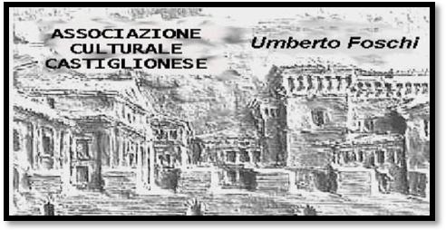
Ai componenti:
* IL CONSIGLIO DIRETTIVO
* IL COLLEGIO SINDACALE
* IL COLLEGIO DEI PROBIVIRI
* IL PRESIDENTE ONORARIO
* I GRUPPI DI LAVORO
LORO SEDI
E’ convocato per
lunedì 8 febbraio 2016 , alle ore 21:00,
presso i locali della Sede Sociale in Via Zattoni 2/A Castiglione di Ravenna,

IL CONSIGLIO DIRETTIVO
per discutere il seguente ordine del giorno:
- Lettura ed approvazione del verbale della seduta precedente
- Comunicazioni del Presidente inerenti agli eventi e ai fatti salienti che riguardano la vita associativa ( Centenario della nascita di U. Foschi, pubblicazione del libro di poesie di “Tunaci”, redazione periodico, affitto da rinnovare, ecc.)

- Organizzazione del tesseramento per il nuovo anno, e degli eventi di marzo- aprile prossimi (festa della donna, ecc. ) ; aggiornamenti per quelli di febbraio 2016, e organizzazione dell’Assemblea Ordinaria dei Soci, per presentare il bilancio 2015 ; valutazione di nuove proposte da aggiungere al calendario eventi, dei prossimi mesi .

- Varie ed eventuali
E’ sempre gradita la presenza dei componenti i gruppi di lavoro; inoltre ricordo a tutti la massima puntualità per poter espletare il tutto entro la mezzanotte.
Invio a voi tutti un caro e cordiale saluto.
Castiglione, 01/ 02 /2016
Il Presidente
Angelo Gasperoni

